F10辅助教学扩充卡使用说明
当插入SD卡后，系统提供SD卡复制功能和卡盒文件管理功能。要使用SD卡的复制功能和卡盒文件管理功能，SD卡上需要一个文件名为F10COPY的配置文件。
建立F10COPY的配置文件
- 通过SD读卡器或F10自带的USB功能，将SD卡连接上电脑作为一个可移动磁盘；
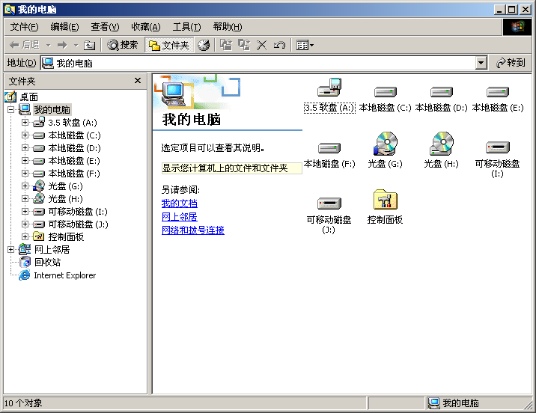
- 在SD卡对应的可移动磁盘上点击右键，选择“格式化…”，在弹出的对话框中，文件系统选择“FAT”格式，单击“开始”按钮，即可开始格式化SD卡；
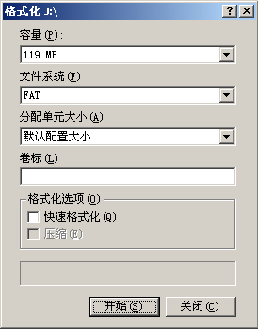
- 格式化完SD卡后，在SD卡目录下点击右键，在弹出的菜单中选择新建→文本文档；
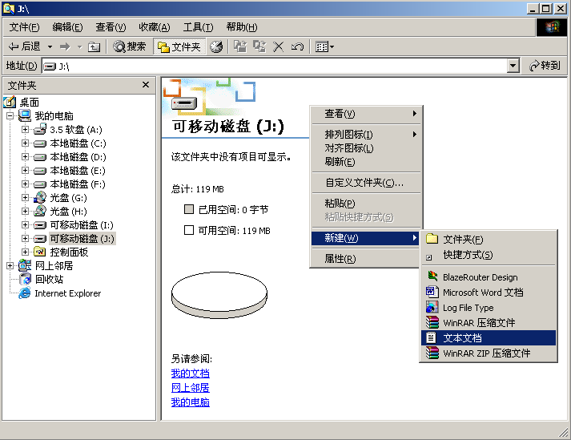
- 将文件名改为F10COPY，后缀名改为ini，回车确认后会弹出提示对话框，单击“是”就完成了配置文件的建立过程。
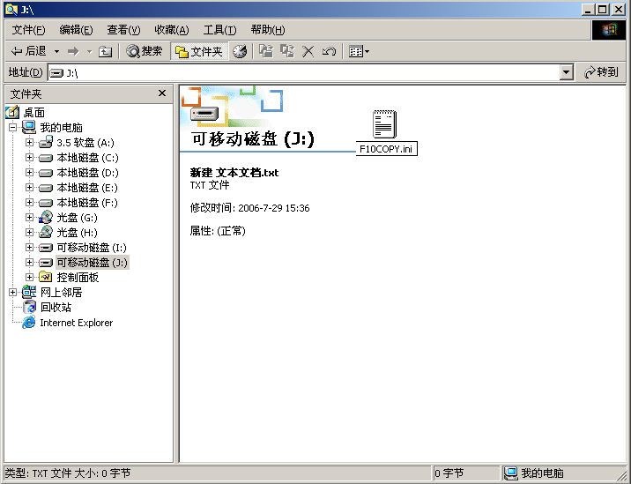
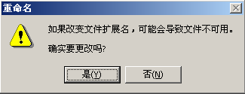
注意：如果新建文本文档时，没有显示后缀名，则需要先设置文件夹选项。打开工具→文件夹选项，在弹出的对话框中选择“查看”标签，然后将“隐藏已知文件类型的扩展名”前的方框打上钩，然后确定退出。
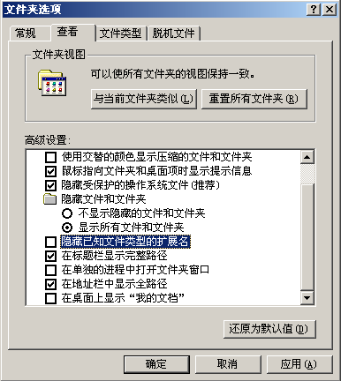

SD卡复制功能
通过SD卡复制功能，可以将SD卡中的文件复制到卡盒存储器上，这样可以方便用户下载新教学文件到卡盒存储器上，用户不需要每次都通过USB下载新教学文件。
- 将SD卡插入辅助教学扩充卡后开机，LCD液晶屏上显示“复制SD文件”，如果需要复制，则按压确定键，如果不需要则按压控制面板上的教材键进入教材文件选择界面；
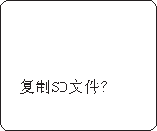
- 按压确定键后，系统自动搜索SD卡上的文件，然后给出一个复制列表；
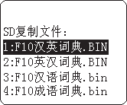
- 通过旋转选页旋钮，可以选择列表中的文件，选定一个文件后，按压确定键，即可将该文件复制到卡盒上。
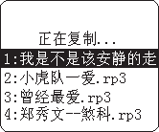
注意：当卡盒上的文件和SD卡上的文件有相同的文件名时，将不能复制该文件。

卡盒文件管理功能
通过卡盒文件管理功能，可以删除卡盒上的文件，用户只需要SD卡就可以删除卡盒上的文件，而不需要通过USB功能来删除文件。
- 插入SD卡开机后，LCD液晶屏上显示“复制SD文件”，按压确定键；
- 系统自动搜索SD卡上的文件，给出一个文件复制列表后，按压MP3键；
- 按压MP3键后，系统自动搜索卡盒上的文件，给出一个文件删除列表；
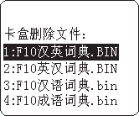
- 通过旋转选页旋钮，可以选择列表中的文件，选定一个文件后，按压确定按钮，即可删除该文件。
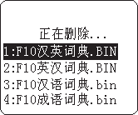
提示一：用户可以通过按压MP3键和教材键来切换SD卡复制功能和文件管理功能。
提示二：使用SD卡需要在开机之前将SD卡插入SD卡插槽，然后再开机，才能使用SD卡。在开机以后插入SD卡无效。
提示三：当SD卡上没有F10COPY的配置文件时，系统将跳过SD卡复制功能和文件管理功能，直接进入教材文件选择界面，此时可以正常读取SD卡上的教材文件和音乐文件。

严禁在机器工作中进行插拔辅助教学扩充卡，以免损坏原有数据造成机器工作异常。

MP3转换软件使用说明
MP3转换软件可以将MP3格式的音乐文件转换成F10上播放的RP3音乐文件。建议用户建立两个文件夹，一个用来存放需要转换的MP3文件，如“MP3”文件夹，一个用来存放转换后的RP3文件，如“RP3”文件夹。

MP3转换软件的系统要求：
- 计算机： IBM PC/AT兼容计算机
- 操作系统： 建议使用WINDOWS 2000/XP
- 内存： 128M以上

使用方法：
- 单击PC音乐夹中的“…”按钮，选择MP3音乐文件夹，以选择准备转换的MP3文件，左边的文件列表中将出现文件夹中的所有文件或MP3文件；
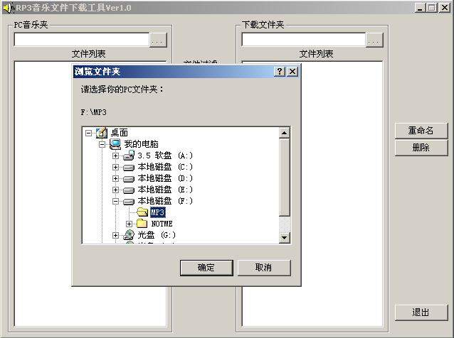
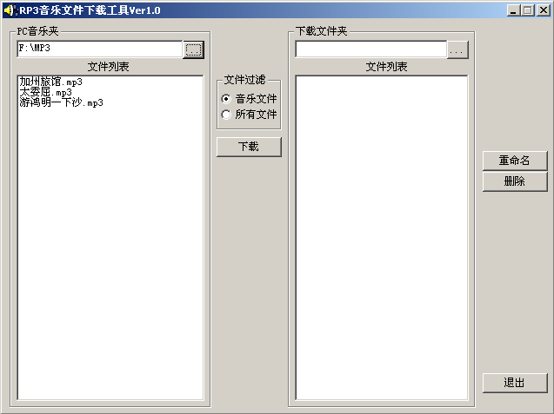
- 在下载文件夹中单击“…”按钮，选择转换后的RP3文件的保存文件夹，右边的文件列表将显示该文件夹中的所有文件或RP3文件；如果用户不选择保存文件夹，RP3文件将默认保存在MP3转换软件的目录下；
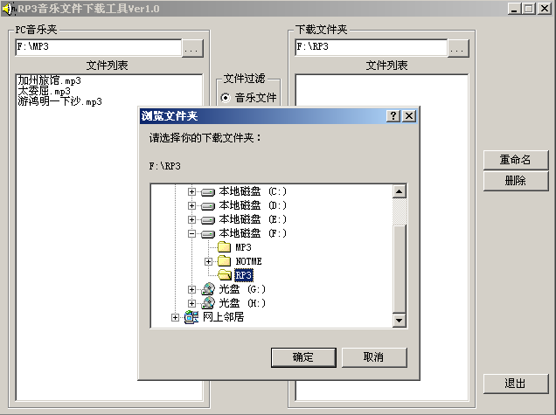
- 在左边的文件列表中选择需要转换成RP3文件的MP3文件(可以多选)，然后单击“下载”按钮，即可开始转换，转换完成后，RP3文件自动保存在下载文件夹中；
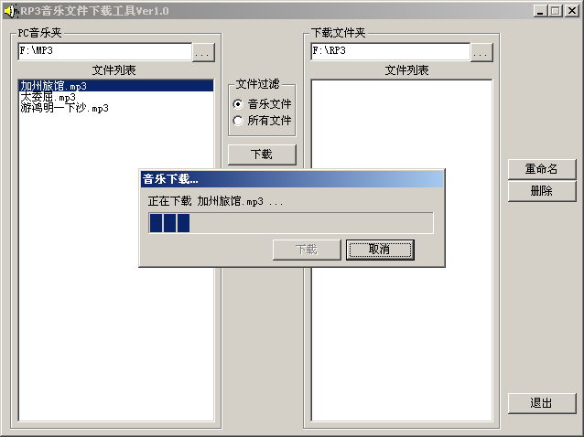
- 在右边的文件列表中，用户可以对现有的RP3文件进行重命名，选择一个RP3文件后，单击重命名，然后在弹出的对话框中输入新的文件名即可；
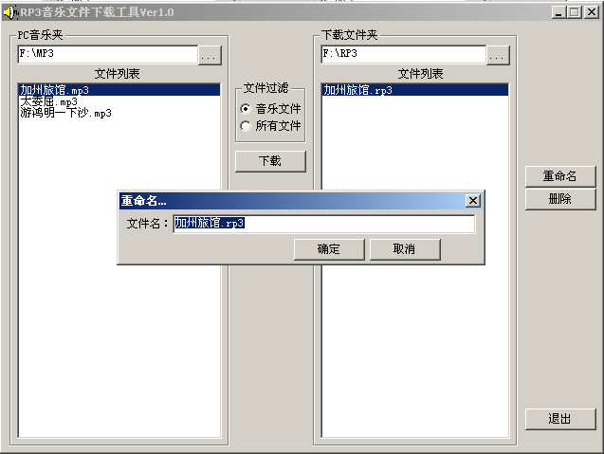
- 在右边的文件列表中选择需要删除的RP3文件(可多选)，然后单击删除按钮即可删除所选文件。

